DIARIO DE APRENDIZAJE
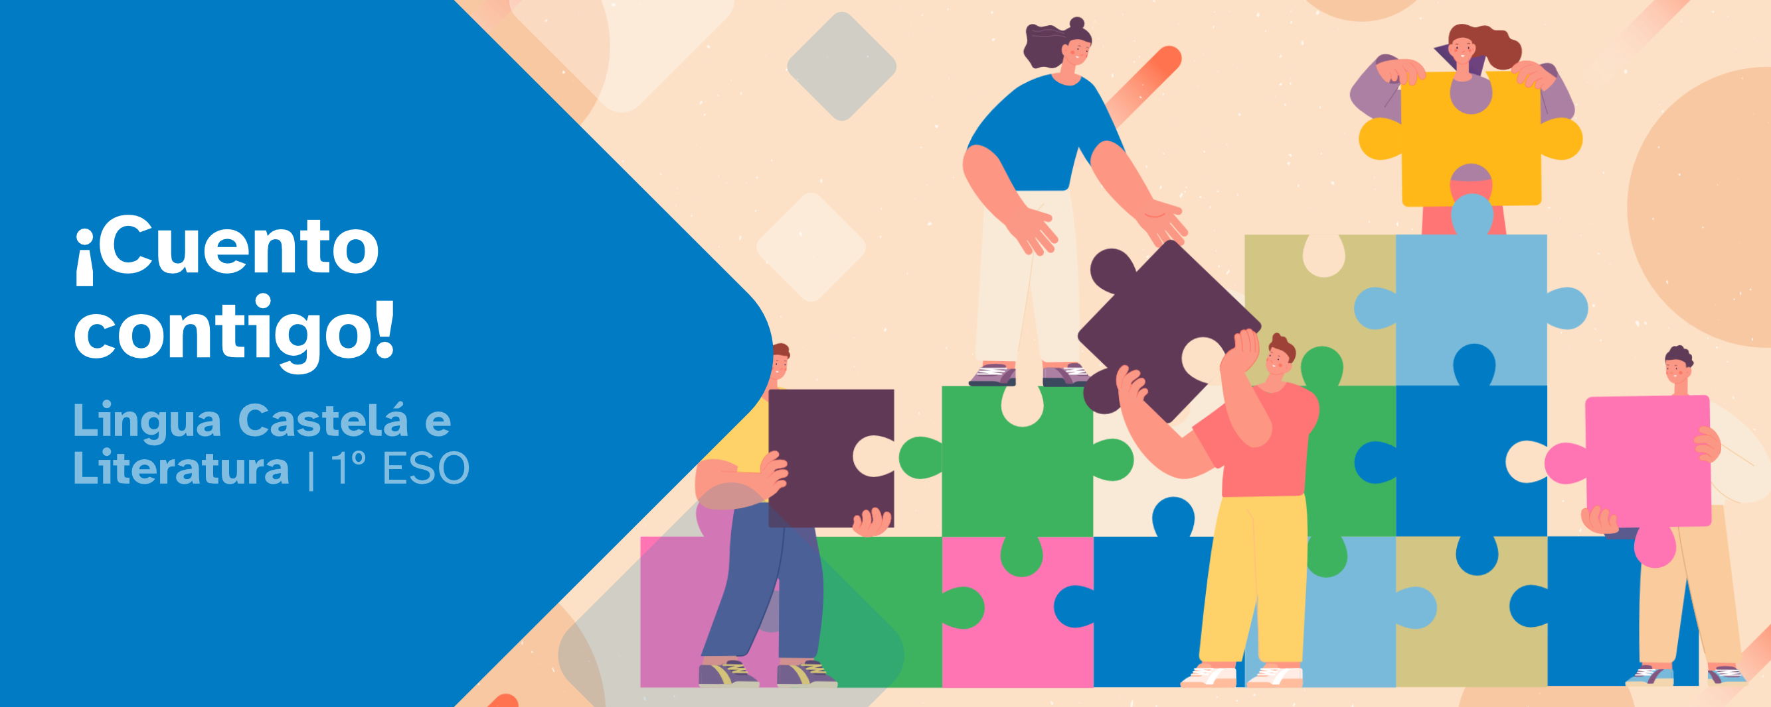
Nombre:
Materia: | Curso: | Grupo:

Índice
INSTRUCCIONES 2
FASE 1: Desmontando el puzle. 3
FASE 2: Una historia diferente. 5
FASE 3: No me cuentes cuentos. 7
FASE 4: Cada pieza en su lugar. 10
FASE 5: Colorín, colorado. 12


INSTRUCCIONES
La idea de este diario de aprendizaje es que, además de ser un portfolio individual, contribuya al trabajo colaborativo por medio de una puesta en común después de que cubras cada una de sus fases.
Deberás completar cada apartado de este diario de aprendizaje siguiendo las instrucciones que se facilitan en la unidad de trabajo.
El diario de aprendizaje te servirá de ayuda para:
- Reflexionar sobre tu aprendizaje.
- Autoevaluarte.
- Compartir información con tus compañeros y compañeras de grupo.
- Conseguir el reto propuesto.

A lo largo de este diario de aprendizaje encontrarás actividades individuales y actividades grupales, para las que se emplea la siguiente leyenda de colores, con el fin de facilitar su diferenciación:

- Actividades individuales.


- Actividades grupales.

FASE 1: Desmontando el puzle.
Al inicio de esta fase se propone un reto que debes conseguir junto con tu equipo. Empieza la aventura. Tendréis que trabajar de forma colaborativa para lograrlo. Es importante saber lo que se pide que se haga y, para eso, es fundamental analizar la propuesta y pensar en los objetivos a conseguir. Hagamos una parada en el camino para reflexionar sobre el tema principal de nuestro reto: la diversidad.
Motivación previa
Te invitamos a que investigues y pienses un poco sobre estas cuestiones. Luego, debes escribir tus respuestas:
- ¿Crees que vives en un mundo inclusivo, en el que todas las personas se sienten seguras y aceptadas?
- ¿Qué situaciones habéis vivido en el centro educativo en las que habéis sentido que vosotras mismas o alguna persona era excluida por ser diferente?¿Cómo os habéis sentido?
- ¿Cuáles crees que son los motivos de exclusión más habituales que se viven en la adolescencia? Intercambia experiencias con el grupo.
Diario común: Ahora, anota las conclusiones a las que llegasteis en el grupo después de la puesta en común.

Descubrir

Título de la actividad: Vídeo “España es #OrgullosamenteDiferente”
1. ¿Te ha gustado el vídeo “España es #OrgullosamenteDiferente”?
2. La protagonista está muy alegre porque su nieta va a hacerla bisabuela con otra mujer y recuerda a su hermano que no tuvo posibilidad de vivir su amor en libertad en el pasado ¿Tú crees que hoy las personas LGTBIQ en tu entorno pueden vivir su identidad y su amor sin sentirse señaladas?

Propuesta de reto.
- ¿Cuál es la propuesta de reto final según tus palabras? ¿Crees que necesitas aclaración del profesorado?
- ¿Te parece una propuesta atractiva? ¿Te parece una propuesta necesaria e importante para tu clase y tu centro educativo?
Diario común: Ahora, anota las conclusiones a las que habéis llegado en el equipo, después de la puesta en común. ¿Qué tenéis que hacer? ¿Cómo vais a conseguir el reto?

FASE 2: Una historia diferente.
Ya terminamos la segunda fase. Ahora toca una parada en el camino para reflexionar en el diario cómo la habéis afrontado y reflejar la manera en la que habéis ido aprendiendo algunas cosas importantes.
Título de la actividad: “La mirada inclusiva”
1. ¿Qué situaciones vistas en la actividad has vivido o has presenciado alguna vez? ¿Cómo te has sentido?
2. ¿Cuáles de las situaciones vistas en la actividad no habías detectado nunca como un problema? ¿Has cambiado tu forma de mirar?
3. ¿Eras consciente de cómo excluimos a las personas en el día a día? ¿Qué situación te ha impactado más en ese sentido?

Diario común: Ahora, anota las conclusiones a las que habéis llegado en el equipo, después de la puesta en común.

Título de la actividad: “Érase una vez...el texto narrativo”
En este apartado hemos comentado lo que es una narración. Contesta a las siguientes preguntas.
1. ¿En qué momentos crees que te conviertes en una voz narradora a lo largo del día? ¿A quién le cuentas tus historias con más alegría? ¿Y las tristes, a quién se las confías?

Título de la actividad: “Cuestión de estilo” y “Y las letras, ¿qué?”
Llamada a conocimientos previos... ¿Recordabas estos conocimientos de Primaria? Contesta uno a uno en cada tema.
1. Textos narrativos y no narrativos.

2. Estilos narrativos.

3. Uso de las grafías c/z/s, y/ll, r/rr.

FASE 3: No me cuentes cuentos.
Ahora que ya sabes un poco más sobre la diversidad, sobre narración y sobre corrección de textos ya podemos prepararnos en profundidad para nuestro reto. Continuamos la aventura hasta nuestro “Cuentacuentos Diversos” Es importante reflexionar sobre algunas cuestiones que serán claves para entender los problemas a los que os enfrentáis y darles solución. Valoremos qué habéis aprendido en el viaje hasta aquí en la siguiente tabla.
  - Realiza una autoevaluación del aprendizaje realizado hasta el momento, puntuando las siguientes afirmaciones según cómo se haya desarrollado esta fase:
(La escala de puntuación es la siguiente: 1 = poco, 2 = suficiente, 3 = bastante y 4 = mucho)

Afirmación | Valoración
Aprendí a compartir información y conocimientos para descubrir y aprender de la visión de otras personas.
Aprendí a entender distintos tipos de diversidad que antes me pasaban desapercibidas y logré relacionar las situaciones vistas en las actividades con situaciones reales de mi entorno.
Entendí la importancia de las palabras y la necesidad de utilizar un lenguaje inclusivo y cómo conseguirlo.
Descubrí los elementos más importantes de la narración para crear un cuento.
Entendí que una correcta ortografía es fundamental para conseguir credibilidad en nuestro reto final.

Investigar (Trabajo individual)
- ¿Qué herramientas y conocimientos vistos son necesarios para resolver el reto?
- Después de lo visto, para resolver el reto de crear un cuento para la sesión de “Cuentacuentos Diversos” me encuentro aún con las siguientes dificultades y dudas:
- ¿Puedo resolver estos problemas sin ayuda? ¿De qué manera?
- ¿A quién puedo pedir ayuda?
- ¿Qué habilidades tengo yo que puedan ayudarme a mí y a mi grupo a superar estos problemas?
Recuerda que, una vez respondidas estas cuestiones, es importante que tú y el resto de personas de tu grupo, pongáis en común este apartado, puesto que os servirá de ayuda para resolver el reto de manera colaborativa.
Diario común: Ahora, anota las conclusiones a las que habéis llegado en el grupo después de la puesta en común.

Título de la actividad: “Raras somos todas”
1. ¿Qué términos del lenguaje te han sorpendido más al entender lo que implican? Anota las frases e intenta cambiar el lenguaje para hacerlo inclusivo.
2. ¿Eres consciente ahora de hasta qué punto dañamos a las personas con nuestras palabras? ¿Cómo podemos sensibilizar a las demás personas para mejorar nuestra comunicación?

Título de la actividad: “Cuentos con faltas a la vista”
1. ¿Eres capaz de identificar qué tipo de diversidad se representa en cada una de las imágenes de los cuentos?
Diario común: Ahora anota las conclusiones a las que habéis llegado en el grupo después de la puesta en común.

FASE 4: Cada pieza en su lugar.
Después de mucho trabajo, el grupo ha conseguido elaborar el reto final. Han sido días de compartir conocimientos, superar dificultades y poner en común herramientas y habilidades que han contribuido a la resolución del reto final. Ya casi estamos al final de la aventura. Pronto enseñaremos nuestro cuento al resto de personas de la clase y del centro educativo. Además de la satisfacción por el trabajo bien hecho, lo que hemos aprendido en este reto nos servirá en un futuro para resolver situaciones similares.

Valorar
- ¿Qué herramientas y conocimientos he aprendido para resolver este reto?
- ¿Qué dificultades he encontrado de manera individual para resolver el reto?
- ¿Qué dificultades he encontrado a la hora de trabajar en grupo para resolver el reto?

- ¿Aportaciones que hice en la elaboración de este reto?
- ¿De las aportaciones del resto de personas del grupo me sorprendió?
- ¿Qué es lo que más me ha gustado del reto?
- ¿Qué es lo que menos me ha gustado a la hora de elaborar el reto?
- Nuestro cuento para la sesión de “Cuentacuentos Diversos” puede influir en la sociedad o en el entorno más cercano porque...
Diario común: Comenta, con el resto de las personas de tu grupo, sus respuestas en este apartado. Esta puesta en común os servirá para ver las diferentes visiones sobre cómo habéis conseguido el reto final.

FASE 5: Colorín, colorado.
Ahora sí que llegamos al FIN de nuestros cuentos. Llega el momento de ver qué cuentos han hecho el resto de grupos, así como de valorar sus soluciones para conseguir el reto. Después de que cada grupo exponga su reto final y explique cómo fue su proceso valora su trabajo, del 1 al 3, en la siguiente tabla:

Explorar Reto final
Originalidad de la solución de las tareas individuales que componen el reto.
El reto muestra un buen trabajo en equipo.
La exposición oral del reto es adecuada a la solución que se expone.
El reto final muestra que no superaron algunas de las dificultades encontradas.
¿Otras cuestiones que quieras comentar y valorar?

Diario común: Comenta, con el resto de grupos, las puntuaciones de este apartado. Esta puesta en común os servirá para analizar las diferentes visiones que tenéis sobre cómo, cada grupo, ha conseguido el reto final. A continuación, anota un resumen de las conclusiones generales:

Atribución de los recursos incorporados al documento.
Recursos incorporados por orden de aparición y página:

Página 1: proxecto cREAgal. Portada de LCL. Licencia Creative Commons Reconocimiento No-comercial Compartir igual 4.0
Página 1: Imagen de Geralt con título “People group puzzle row chain” publicada en Pixabay bajo licencia de dominio público (CC0).
Los símbolos pictográficos utilizados son propiedad del Gobierno de Aragón y fueron creados por Sergio Palao para ARASAAC (http://www.arasaac.org), que los distribuye bajo Licencia Creative Commons BY-NC-SA.


“Diario de Aprendizaje: Cuento contigo”, del proxecto cREAgal, se publica con Licencia Creative Commons Reconocimiento No-comercial Compartir igual 4.

